宁夏医科大学财务平台使用指南（职工）
第一节.基础篇（系统登陆、信息维护、授权管理）
1、职工在财务处主页（http://jhcwc.nxmu.edu.cn/）“常用工具”下“财务平台”登陆。如下图
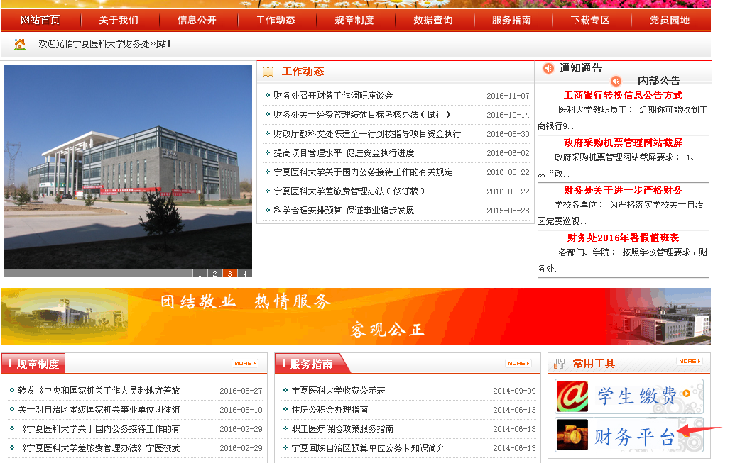
登陆界面如下：用户名为一卡通卡号。如下图
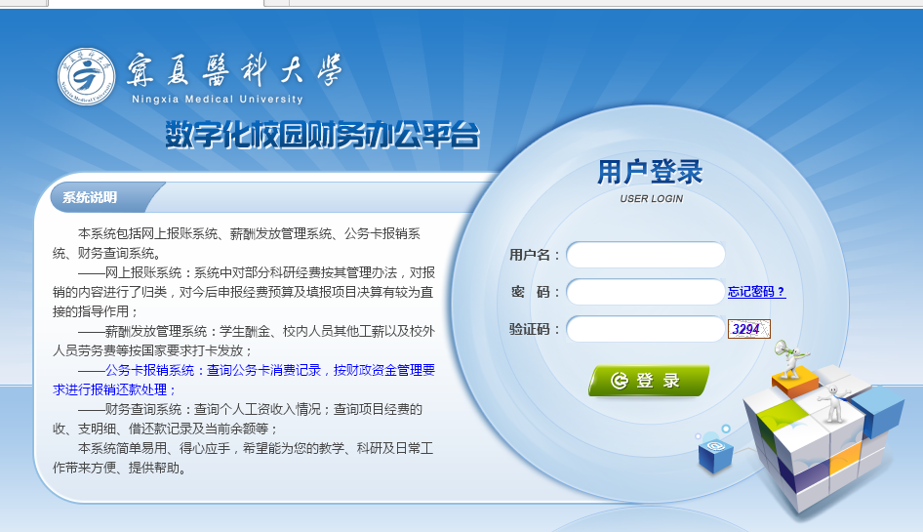
2、登陆后，可进行修改密码、卡号维护、项目授权管理、联系方式更新。如下图蓝色字体标识，此外界面下四个子模块，用于其他业务，见第二至第五节指南。
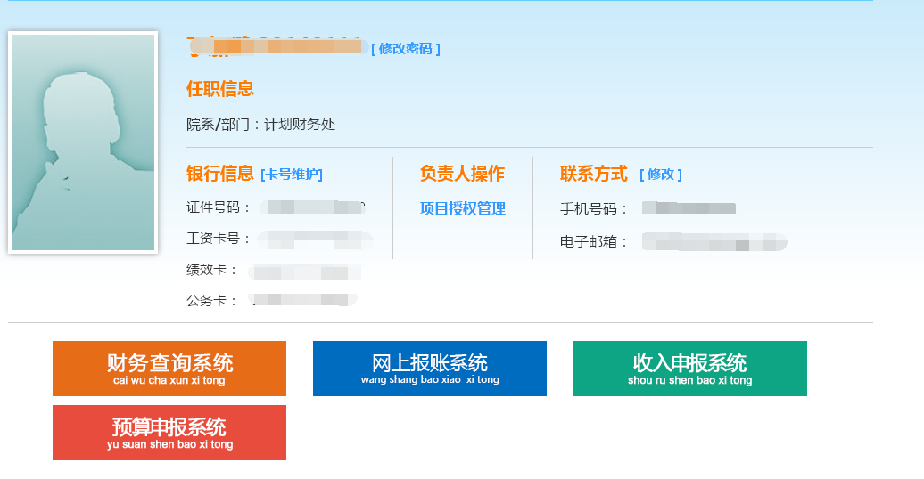
（1）点击卡号维护，可用于维护工资卡、绩效卡、公务卡信息。如下图红色箭头标识
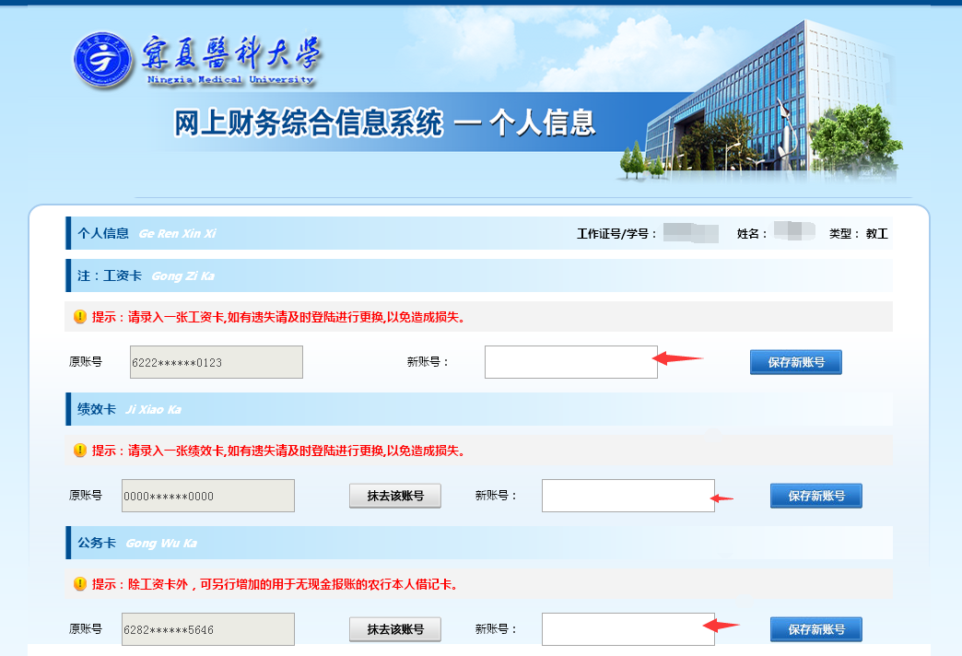
（2）点击项目授权管理，可针对项目的查询、报账、申报进行授权。首先输入被授权人一卡通卡号，然后勾选授权使用，最后选取授权截止日期。如下图红色箭头标识。
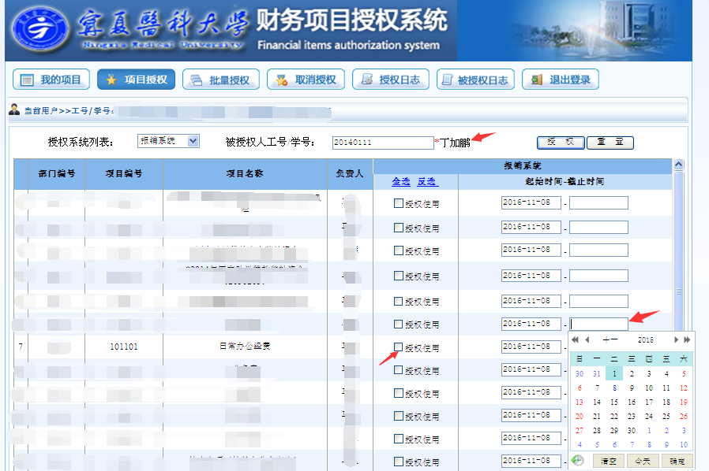
（3）点击联系方式修改，可进行手机号、邮箱信息维护。如下图红色箭头标识
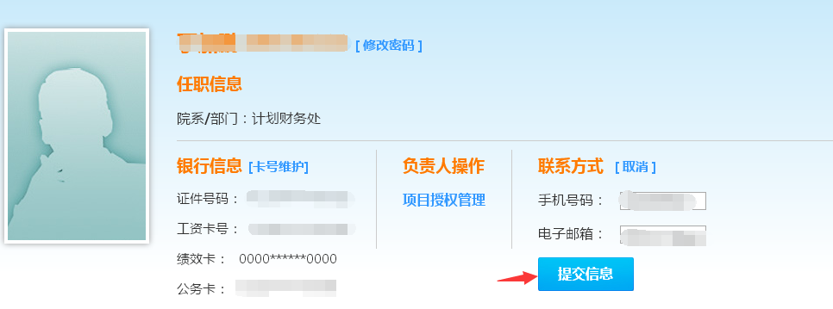
第二节、财务查询系统
点击财务查询系统按钮，进入网查界面。
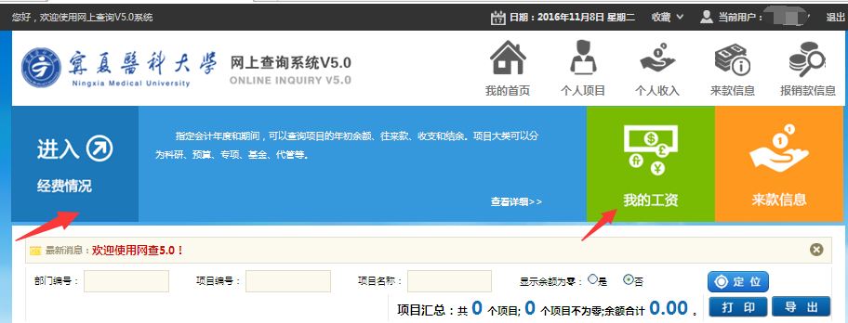
网查功能：（1）项目经费的编码查询；（2）项目经费收支明细查询及打印
（3）个人工资明细查询与打印
第三节、网上报账系统
点击网上报账系统按钮，进入界面显示如下图，红色箭头标识的为负责项目或被授权项目。系统支持日常报销、国内差旅费报销和借款3类业务。
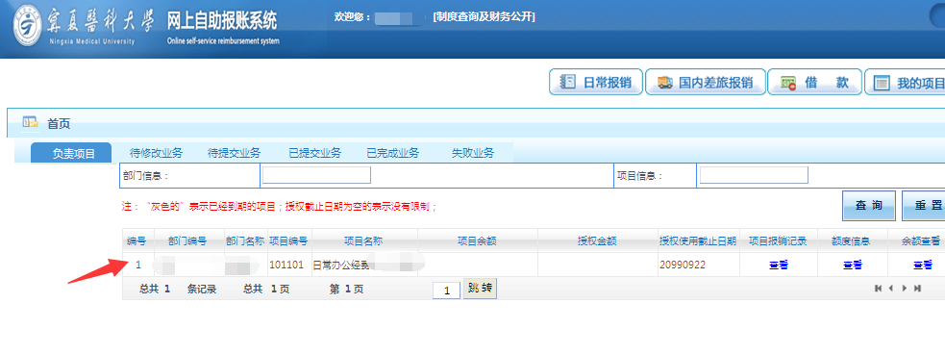
下面以日常报销进行演示说明
第一步：点击日常报销，进行新业务填报。（新建业务）
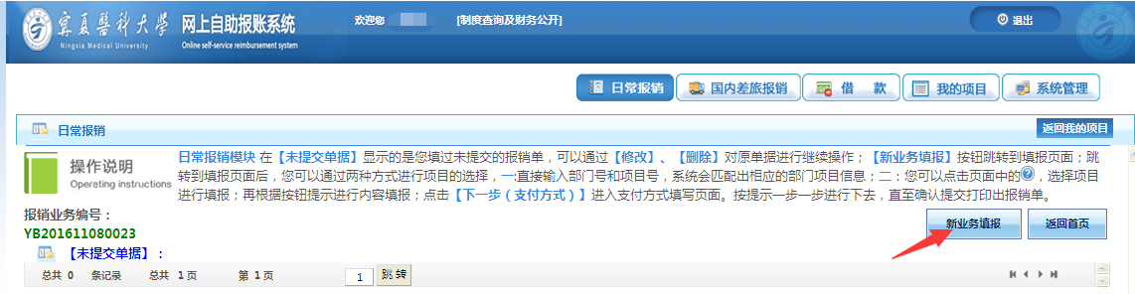
*日常报销模块在【未提交单据】显示您填过未提交的报销单，可以修改、删除对原单据进行继续操作；【新业务填报】按钮跳转到填报页面；
第二步：点击新业务填报。（选择项目）
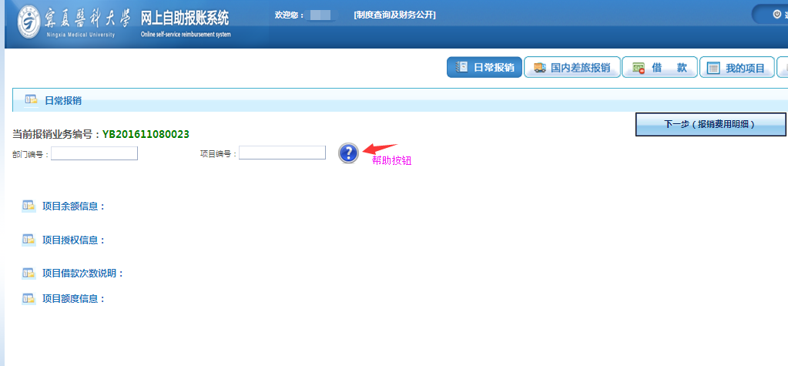
*点击帮助按钮，可以快速选择自己负责的项目，或被授权的项目。操作结束点击下一步。
第三步、填报单据数和总金额。（报销内容）
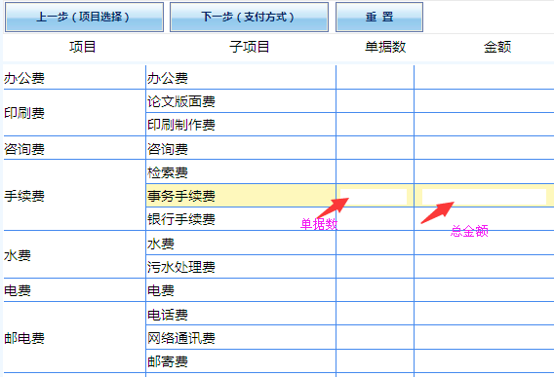
第三步、支付方式选择。（付款方式）
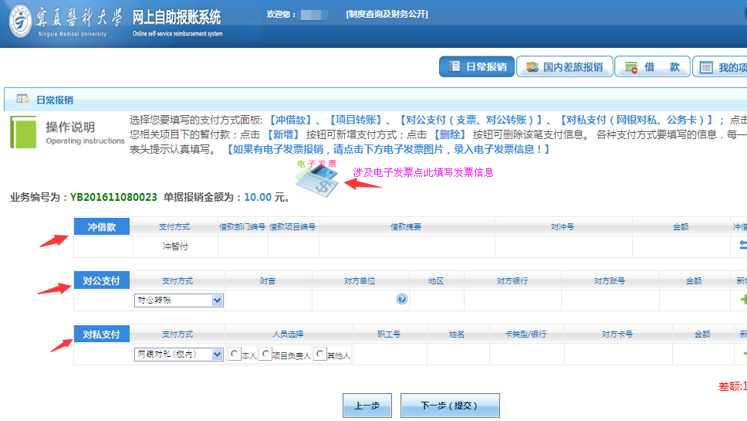
*根据个人报销情况，可以选择冲销借款、对公支付、对私支付，其中对私支付可以选择本人卡、他人卡。
第四步、提交流程。（打印报销单）
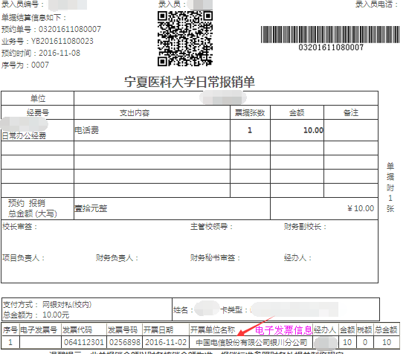

关于网报重复提交的强调事项：
一旦新建业务，系统自动生成业务单号，有关此业务的所有修改，必修针对此单号，不要重新、重复提交业务。
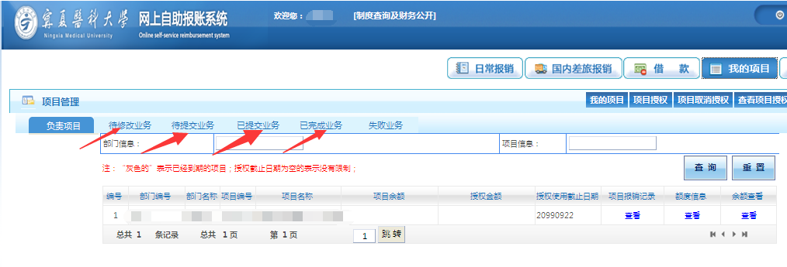
*已提交业务修改，请在我的项目下，已提交业务查询后，取消提交，该业务就至待提交业务，取消待提交业务，该业务至待修改业务。所有流程修改都是从“已提交业务”→“待提交业务”→“待修改业务”依次进行修改。

